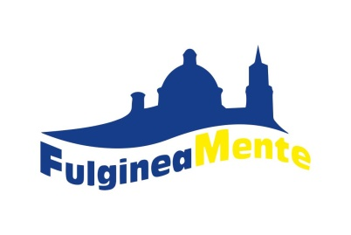
Associazione culturale
Via Isolabella, 06034 Foligno
Presidente Ivana Donati
e-mail: fulgineamente@gmail.com cell. 320 3029656

PROGETTO DI EDUCAZIONE ALLA LETTURA
INCONTRI CON L’AUTORE
“Il vizio di leggere come prenderlo a scuola”
Anno scolastico 2022-2023
Scuola Secondaria di 2° grado
Anche quest’anno il progetto di educazione alla lettura, alla 27^ edizione, organizzato dall’Associazione culturale FulgineaMente, presenta le proprie proposte di lettura e incontro con l’autore la Scuola Secondaria di 2° grado
Dopo 3 anni difficili a causa della Pandemia riprendiamo con gli incontri in presenza. A mia grande sorpresa però, in questi tempi difficili, gli incontri on line sono stati spesso di grande soddisfazione.
Dunque l’incontro on line può sempre essere un’opportunità, se lo desiderate.
Come sempre per ogni autore vengono dati alcuni titoli che non sono assolutamente esaustivi della produzione letteraria dello stesso e sono dunque soltanto indicativi. Si consiglia di visionare il testo scelto prima di scegliere l’autore (in internet o in libreria).
Per partecipare occorre compilare in tutte le sue parti, (in word) e in caratteri minuscoli, la scheda presente nel sito www.fulgineamente.it entro il 30 novembre 2022.
Si invia a titolo esplicativo il modello in word da inviare anche a fulgineamente@gmail.com .
Attenzione:
Scegli la modalità di incontro: a) online: - con almeno 2 classi (acquisto minimo 40 copie) b) in presenza: - con almeno 4 classi (acquisto minimo 80 copie) se la scuola è vicina alla città di provenienza dell’autore – trasferta in giornata - con circa 10 classi (acquisto minimo 150/200 copie) se la scuola è lontana dalla città di provenienza dell’autore – trasferta di più giorni.

Queste le regole generali, comunque di sconsiglia di prendere contatti con gli organizzatori per concordare tempi e modalità. Evitare comunque di scegliere un autore per poche classi, cercate di coinvolgere l’intera scuola.
Le date saranno confermate e comunicate in seguito alle scelte dei docenti. Saranno comunque a partire da febbraio 2022.
Non ci sono spese per la scuola. E’necessario soltanto acquistare i libri nella libreria che aderisce al progetto, indicata dall’Associazione FulgineaMente. Ne Abbiamo una in ogni città dell’Umbria. Lo sconto per gli studenti, quando possibile, non potrà superare il 5% come previsto dalla nuova Legge del 20 febbraio 2020 n. 128 a cui devono adeguarsi anche i venditori on line (Amazon, IBS ecc.)
Ogni scelta va concordata con gli organizzatori del Progetto prima di procedere all’acquisto dei libri.
La presidente
23/10/2023
Ivana Donati 320 302 9656

